Университет ИТМО, факультет программной инженерии и компьютерной техники
Двухнедельная отчётная работа по «Информатике»: аннотация к статье
Дата лекции: 26.11.2020 Дата сдачи: 10.12.2020

Выполнил(а) Балтабаев Д. Т. , № группы P3112 , оценка
^{Фамилия И.О. студента} ^{не заполнять}

Название статьи/главы книги/видеолекции

Пишем презентации в LaTeX

ФИО автора статьи (или e-mail)  schors | Дата публикации  (не старше 2018 года)  14 октября 2019 | Размер статьи  (от 400 слов)  1200
Прямая полная ссылка на источник и сокращённая ссылка (bit.ly, goo.gl, tr.im и т.п.)
Прямая ссылка - https://habr.com/ru/post/471352/
Сокращенная ссылка - https://cutt.ly/6hTz4D2
Теги, ключевые слова или словосочетания
- latex
- guide
- beamer
Перечень фактов, упомянутых в статье
- Прелести LaTeX
- Оверлей
- Acme редактор
- Limbo
Каждый из n пунктов должен представлять из себя ровно одно предложение, написанное своими словами (прямые цитаты из исходного документа недопустимы). Предложения не должны быть связанны друг с другом грамматически. Наличие грамматических и пунктуационных ошибок не влияет на оценку. Допускается привести только такое количество фактов, чтобы вся аннотация умещалась на одну страницу А4. Порядок перечисления должен совпадать с порядком описания фактов в оригинальном источнике. Весь поясняющий вспомогательный текст, помеченный серым цветом, нужно удалить из итоговой версии аннотации.
При выборе статьи следует использовать «критерий Пушкина»: статья должна содержать такое количество технической информации, чтобы человек с гуманитарным образованием ничего бы не понял при чтении (описание алгоритмов, формулы, концепции языков программирования, физические принципы, IT-технологии и т.п.).

Позитивные следствия и/или достоинства описанной в статье технологии (минимум три пункта)
- Гибкие оверлеи (когда информация на слайде появляется по очереди)
- Повторяемость и однозначность
- Пишем как программу. Некоторые ресурсы можно хранить отдельными файлами — код, список ссылок
Негативные следствия и/или недостатки описанной в статье технологии (минимум три пункта)
- На выходе только PDF
- Сложности с освоением
- На тонкую подстройку таблиц и колонок, если они есть, может уйти больше времени, чем подвигать мышкой. Не надо делать презентацию в пять сложных слайдов в LaTeX. А в 55 — надо

Ваши замечания, пожелания преподавателю или анекдот о программистах
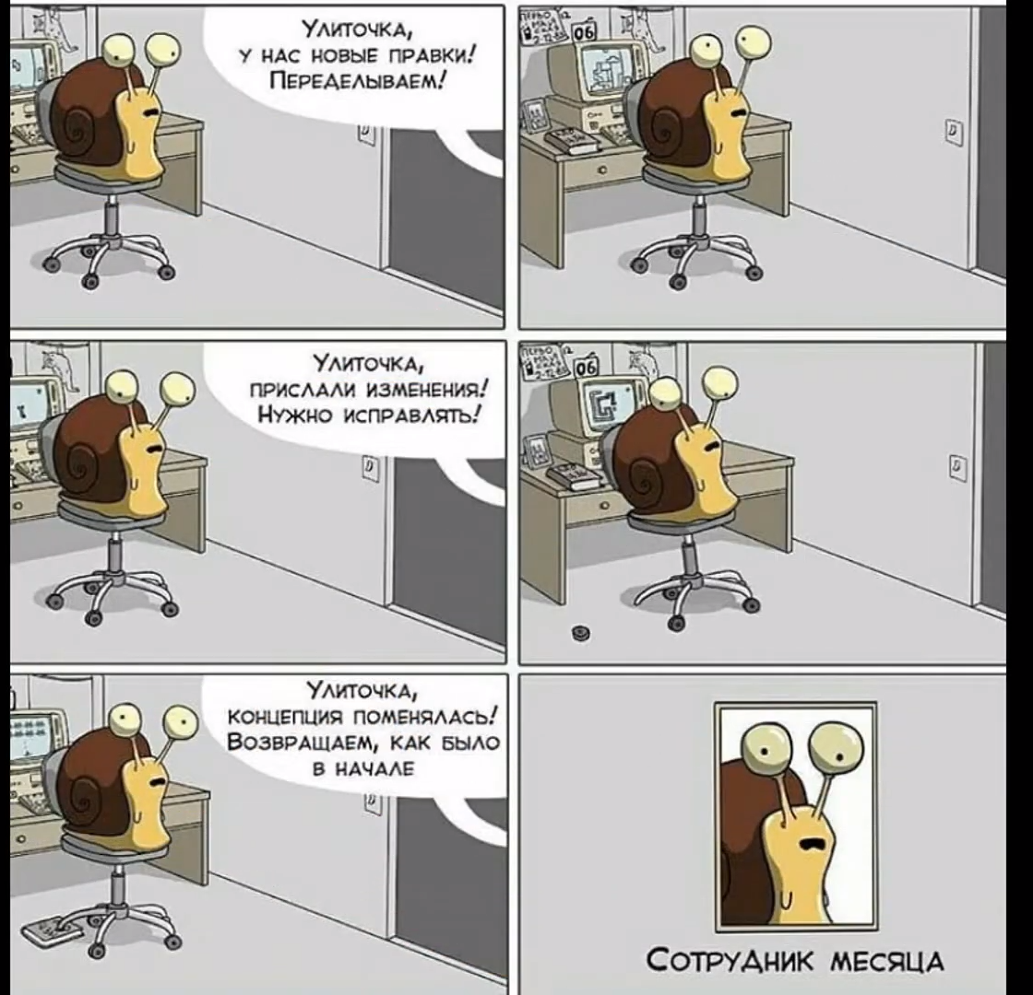

Наличие этой графы не влияет на оценку

